Необходим ли ребенку сотовый телефон.
Статья относиться к разделу: помощь родителям
Шихарева Марина Викторовна-воспитатель
Сотовый телефон – вещь конечно дорогая и конечно естественно, мы родители, боимся в что ребенок может его потерять или того хуже отберут. С точки зрения родителями для безопасности сотовый телефон ребёнку, конечно же, нужен. Полиция многих стран настоятельно рекомендует всем мамам и папам снабдить своих детей сотовыми телефонами. В большинстве стран в продаже имеются специальные «детские мобильные телефоны», которые имеют всего несколько клавиш, позволяющих принимать вызов и набирать номер родителей из памяти аппарата. Они имеют яркий детский окрас и дизайн, обычно в виде какой либо игрушки, но… у нас в стране такие телефоны не пользуются популярностью из-за высокой цены и не «хилыми» запросами наших детей, которые уже в пять лет с лёгкостью могут освоить «взрослый» телефон среднего уровня сложности.
Давайте разберемся в каком возрасте уже можно и нужно приобретать мобильный телефон ребёнку.
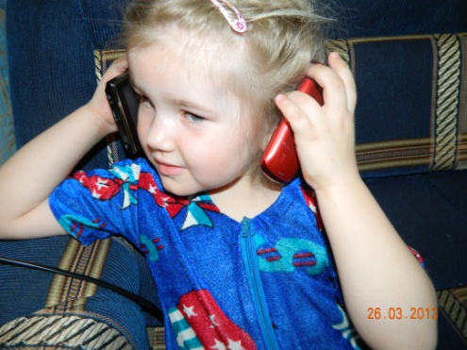
Когда человеку нужен мобильник? Он нужен тогда, когда (родственники, друзья и знакомые), выходит за рамки обычного голосового и визуального общения с ребенком. Например для общения с друзьями вашего ребёнка или одноклассниками, которые планируют свои дела или досуг с помощью сотовых телефонов. В этом случае сотовый ребёнку конечно нужен, иначе отрывается коллектива. Это то, что касается нужд ребёнка. Что же касается нужд родителей, то вряд ли кто из нас не хотел бы в любое время знать, что с ребёнком всё в порядке. Наличие у ребёнка мобильника телефона избавит нас от лишнего беспокойства. Например, Вы начали водить ребёнка в какую либо секцию или кружок и пока ребёнок занимается, мы можете спокойно решить какие-то дела (пройтись по близлежащим магазинам и т.д.) не опасаясь опоздать его забрать в случаи чего он позвонит.
Каким должен быть первый мобильный телефон? С точки зрения ребёнка – чем «навороченней», тем лучше. Любой ребёнок хочет похвастаться соседу по парте или друзьям, и иметь не столько телефон, сколько многофункциональное развлекательное устройство, одна из опций которого – возможность позвонить. С точки зрения , нас родителей , телефон это в первую очередь средство для связи с ребёнком.
Принципы выбора сотового телефона для ребёнка:

1. Телефон не должен быть дорогим. Цена его должна быть такова, чтобы в случаи потери его или порчи не было для нас болезненным. Также обладатель «крутого» мобильника может стать хорошей приманкой для хулиганов. Ведь уже через короткое время все знакомые, а потом и естественно весь двор ( местные хулиганы) будут знать, что у «этого ребенка крутой мобильник». Не стоит провоцировать злоумышленников.
2. Мобильный телефон должен быть не только качественным ,но и компактным. Он должен помещаться как в ладошке у ребенка , так и в его карман. Надежнее всего это классический вариант телефона ,чем «раскладушки » и «слайдеры», т.к. у последних самое слабое место это шлейф, соединяющий «половинки» аппарата, а дети очень любят часто двигають слайдером туда-сюда просто так, сокращая тем самым срок службы телефона. «Сенсорные» мобильники еще менее надёжны т.к. в мороз сенсор вообще может отказаться работать.
3. Сотовый телефон должен иметь минимум необходимых функций. Дополнительные возможности, такие как: фотоаппарат, приёмник, плейер и игры не только увеличивают стоимость аппарата, но и косвенно влияют на безопасность, отвлекая внимание ребёнка на улице и плюс ко всему привлекают внимание злоумышленников . а если еще ребенок будет иметь выход в Интернет то может в несколько минут «обнулить» средства на счёте.
4. Попробуйте сначало сами выбрать несколько моделей телефонов, удовлетворяющих вышеперечисленным требованиям, а затем предложите вашему ребёнку выбрать из этих претендентов. Пусть он возьмет телефон в руки, понажимает на кнопки ,посмотрит экран и если ваш выбор совпал с выбором ребенка и все параметры вас устраивают, то смело покупайте и даже не сомневайтесь.
Хочу сказать вам еще немного несколько слов о безопасности. Самое основное, что вы должны сделать, это объяснить своему ребенку, что гораздо легче избежать неприятностей, чем потом выпутываться из них. В руках ребёнка, любой мобильный телефон это легкая добыча для хулигана. Поэтому надо постараться научить своих детей, без какой либо необходимости, не доставать телефон. Научите ребёнка, как использовать виброзвонок, который позволяет не афишировать наличие сотового телефона. Ребёнок должен понять, что мобильник делает его потенциальной приманкой и естественно жертвой для хулиганов. Объясните детям ,если нападение все же произошло , то не нужно защищать телефон ценой своего здоровья. Он того не стоит. Мобильный телефон лучше отдать и поспешить домой, если возможно, то постараться запомнить злоумышленника.

